DEPENDENCIA: SECRETARÍA DEL AYUNTAMIENTO

ACUERDO: SO/AC-458/18-X-2023.

JOSÉ LUIS URIÓSTEGUI SALGADO, PRESIDENTE MUNICIPAL CONSTITUCIONAL DE CUERNAVACA, MORELOS, A SUS HABITANTES SABED:

QUE EL AYUNTAMIENTO DE CUERNAVACA, MORELOS, EN USO DE LAS FACULTADES QUE LE CONFIEREN LOS ARTÍCULOS 115 DE LA CONSTITUCIÓN POLÍTICA DE LOS ESTADOS UNIDOS MEXICANOS; 112 Y 113 DE LA CONSTITUCIÓN POLÍTICA DEL ESTADO LIBRE Y SOBERANO DE MORELOS; 15, 24, FRACCIÓN I Y 38 FRACCIÓN XXXIII DE LA LEY ORGÁNICA MUNICIPAL DEL ESTADO DE MORELOS, Y;

**CONSIDERANDO**

Que para dar cumplimiento a lo dispuesto en el artículo 30, fracción I de la Ley Orgánica Municipal del Estado de Morelos y de acuerdo a lo establecido en el artículo 82, fracción XI de la norma que nos rige, donde se tiene que aprobar el corte de caja que el Tesorero Municipal presente al Ayuntamiento en sesión de Cabildo, por lo que fue sometido el mismo en Sesión Extraordinaria de fecha 09 de octubre del presente, en la Comisión de Hacienda, Programación y Presupuesto, el cual no fue aprobado por el integrantes de la misma; no obstante lo anterior, para continuar informando de manera oportuna a los órganos competentes, así como a la ciudadanía Cuernavacense sobre la captación, uso y destino de los recursos financieros que se han recaudado en los rubros que contempla la Ley de Ingresos del Municipio de Cuernavaca, Morelos, durante el Ejercicio Fiscal del 2023, así como por las diversas aportaciones que realizan tanto el Gobierno Federal y el Estatal, Recursos que se han destinado al cumplimiento de las acciones y objetivos del Ayuntamiento de Finanzas sanas, mediante las estrategias definidas que serán el sustento de las previsiones de recursos presupuestales que cada año habrán de presentarse en la correspondiente Ley de Ingresos y el Presupuesto de Egresos, conforme lo establecen la Ley Orgánica Municipal del Estado de Morelos, la Ley Estatal de Planeación y la Ley de Presupuesto, Contabilidad y Gasto Público.

Por otra parte, como facultad otorgada a los Ayuntamientos dentro de la normatividad aplicable en el caso concreto, estos pueden llevar a cabo el análisis, valoración y aprobación de su corte de caja mensual.

Asimismo, dentro de nuestras atribuciones se encuentran las de poder modificar su estructura financiera y administrativa, de todos y cada uno de los programas de las Dependencias y Entidades, incluidas dentro del Presupuesto de Egresos del Municipio de Cuernavaca, Morelos, durante el Ejercicio Fiscal del 2023, mismas que se les hace del conocimiento a los integrantes del Cabildo del Ayuntamiento de Cuernavaca.

Por lo anteriormente expuesto y fundado, este Cuerpo Colegiado tiene a bien emitir el presente:

**ACUERDO**

**SO/AC-458/18-X-2023.**

**QUE APRUEBA EL CORTE DE CAJA DEL AYUNTAMIENTO DE CUERNAVACA, CORRESPONDIENTE AL MES DE AGOSTO 2023, LO ANTERIOR CON FUNDAMENTO EN LO DISPUESTO POR EL ARTÍCULO 82 FRACCIÓN XI DE LA LEY ORGÁNICA MUNICIPAL DEL ESTADO DE MORELOS Y 15 DE LA LEY DE FISCALIZACIÓN Y RENDICIÓN DE CUENTAS DEL ESTADO DE MORELOS.**

**ARTÍCULO PRIMERO**. - Con la finalidad de mantener unas finanzas sanas en el Municipio de Cuernavaca, se autorizan las transferencias presupuestales del mes de agosto de 2023, como se describe a continuación:

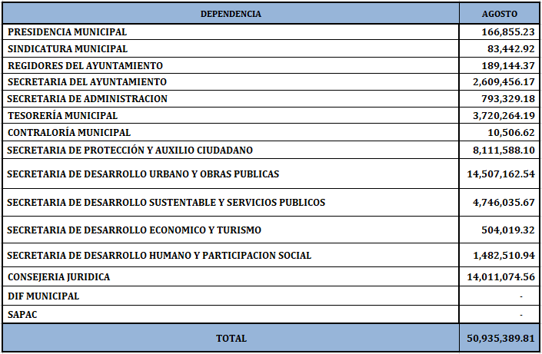

|  |  |
| --- | --- |
| NOTA: LAS TRANSFERENCIAS PRESUPUESTALES CORRESPONDEN A MOVIMIENTOS POR SUFICIENCIA ENTRE LAS PROPIAS PARTIDAS Y PERIODOS DE CADA DEPENDENCIA, ASÍ COMO ENTRE DEPENDENCIAS; ARROJANDO UN MONTO TOTAL DE $0.00 | |
| TRANSFERENCIAS EN LA MISMA DEPENDENCIA SIN AFECTAR TECHO PRESUPUESTAL | 23,994,181.12 |
| AMPLIACIONES Y TRANSFERENCIAS ENTRE DEPENDENCIAS AFECTANDO TECHO PRESUPUESTAL | 26,941,208.69 |
|  | **50,935,389.81** |

Conforme al acuerdo SO/AC-227/23-XII-2022 se autoriza a la Tesorería Municipal, realizar el registro presupuestal de las modificaciones por capítulo de gasto, como a continuación se describe:

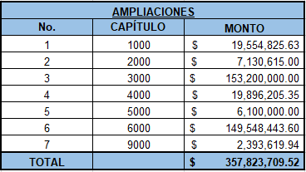

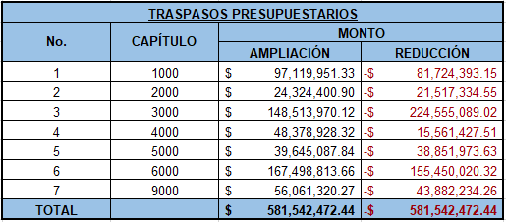

**ARTÍCULO SEGUNDO. -** Se aprueban los gastos realizados correspondientes al mes de agosto de 2023, por un monto de $109,401,706.52 (CIENTO NUEVE MILLONES CUATROCIENTOS UN MIL SETECIENTOS SEIS PESOS 52/100 M.N.), de acuerdo con el Estado de Actividades.

**ARTÍCULO TERCERO. -** Se aprueban los ingresos correspondientes al mes de agosto de 2023, por un monto de $141,035,865.60 (CIENTO CUARENTA Y UN MILLONES TREINTA Y CINCO MIL OCHOCIENTOS SESENTA Y CINCO PESOS 60/100 M.N), de acuerdo con el Estado de Actividades.

**ARTÍCULO CUARTO.-** El monto total de las percepciones que se cubren a los servidores públicos de mandos medios y superiores de las dependencias y del Ayuntamiento de Cuernavaca, en la que se incluyen sueldos y demás compensaciones que forman parte de sus remuneraciones, correspondiente al mes de agosto de 2023, por un monto de $9,230,853.74 (NUEVE MILLONES DOSCIENTOS TREINTA MIL OCHOCIENTOS CINCUENTA Y TRES PESOS 74/100 M.N.), de un total de nómina por la cantidad de $40,364,872.75 (CUARENTA MILLONES TRESCIENTOS SESENTA Y CUATRO MIL OCHOCIENTOS SETENTA Y DOS PESOS 75/100 M.N.).

**ARTÍCULO QUINTO. -** Se aprueba el pago de finiquitos y juicios laborales en el mes de agosto de 2023 por un monto de $606,128.67 (SEISCIENTOS SEIS MIL CIENTO VEINTIOCHO PESOS 67/100 M.N.)

**ARTÍCULO SEXTO. -** Se autoriza a la Tesorería Municipal realizar registros contables con afectación a las cuentas de balance por concepto de rectificaciones de resultados de ejercicios anteriores en el mes de agosto de 2023, por un saldo de $7,436,466.89 (SIETE MILLONES CUATROCIENTOS TREINTA Y SEIS MIL CUATROCIENTOS SESENTA Y SEIS PESOS 89/100 M.N.).

**ARTÍCULO SÉPTIMO. -** Se autoriza a la Tesorería Municipal realizar el registro contable por pago de los pasivos de ejercicios fiscales anteriores en el mes de agosto de 2023, por un monto de $735,557.11 (SETECIENTOS TREINTA Y CINCO MIL QUINIENTOS CINCUENTA Y SIETE PESOS 11/100 M.N.).

**ARTÍCULO OCTAVO. -** Se autoriza a la Tesorería Municipal los movimientos presupuestales acumulados de enero a agosto de 2023, como a continuación se describe:

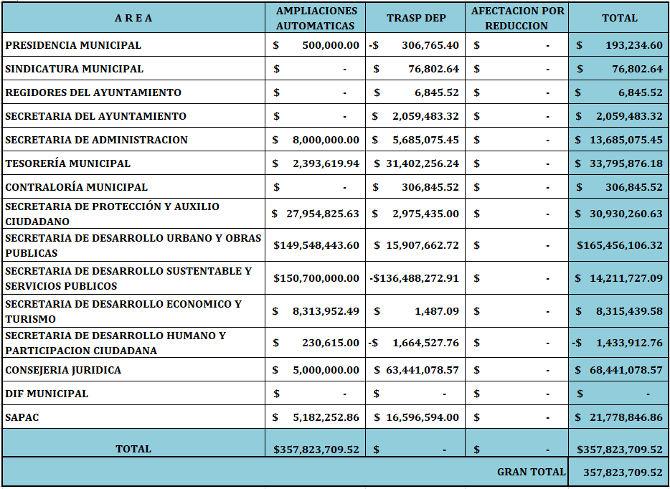

**TRANSITORIOS**

**ARTÍCULO PRIMERO. -** El presente Acuerdo entrará en vigor el mismo día de su aprobación por el Cabildo de Cuernavaca

**ARTÍCULO SEGUNDO. -** Publíquese el presente Acuerdo en el Periódico Oficial “Tierra y Libertad”, órgano informativo que edita el Gobierno del Estado de Morelos.

Dado en el “Museo de la Ciudad de Cuernavaca”, en la Ciudad de Cuernavaca, Morelos, a los dieciocho días del mes de octubre del año dos mil veintitrés.

**ATENTAMENTE**

**PRESIDENTE MUNICIPAL DE CUERNAVACA**

**JOSÉ LUIS URIÓSTEGUI SALGADO.**

**SÍNDICA MUNICIPAL**

**CATALINA VERÓNICA ATENCO PÉREZ.**

**CC. REGIDORES:**

**VÍCTOR ADRIÁN MARTÍNEZ TERRAZAS.**

**PAZ HERNÁNDEZ PARDO.**

**JESÚS RAÚL FERNANDO CARILLO ALVARADO.**

**DEBENDRENATH SALAZAR SOLORIO.**

**VÍCTOR HUGO MANZO GODÍNEZ.**

**CHRISTIAN MISHELL PÉREZ JAIMES.**

**MARÍA WENDI SALINAS RUÍZ.**

**MIRNA MIREYA DELGADO ROMERO.**

**SECRETARIO DEL AYUNTAMIENTO**

**CARLOS DE LA ROSA SEGURA.**

En consecuencia, remítase al ciudadano José Luis Urióstegui Salgado, Presidente Municipal Constitucional, para que en uso de las facultades que le confiere el artículo 41, fracción XXXVIII de la Ley Orgánica Municipal del Estado de Morelos y por conducto de la Secretaría del Ayuntamiento, mande publicar el presente Acuerdo en el Periódico Oficial “Tierra y Libertad” y en la Gaceta Municipal.

**ATENTAMENTE**

**PRESIDENTE MUNICIPAL DE CUERNAVACA**

**JOSÉ LUIS URIÓSTEGUI SALGADO**

**SECRETARIO DEL AYUNTAMIENTO**

**CARLOS DE LA ROSA SEGURA**

LA PRESENTE HOJA DE FIRMAS, CORRESPONDE AL ACUERDO NÚMERO SO/AC-458/18-X-2023, QUE APRUEBA EL CORTE DE CAJA DEL AYUNTAMIENTO DE CUERNAVACA, CORRESPONDIENTE AL MES DE AGOSTO 2023, LO ANTERIOR CON FUNDAMENTO EN LO DISPUESTO POR EL ARTÍCULO 82 FRACCIÓN XI DE LA LEY ORGÁNICA MUNICIPAL DEL ESTADO DE MORELOS Y 15 DE LA LEY DE FISCALIZACIÓN Y RENDICIÓN DE CUENTAS DEL ESTADO DE MORELOS, APROBADO EN LA SESIÓN ORDINARIA DE CABILDO DE FECHA DIECIOCHO DE OCTUBRE DE DOS MIL VEINTITRÉS.